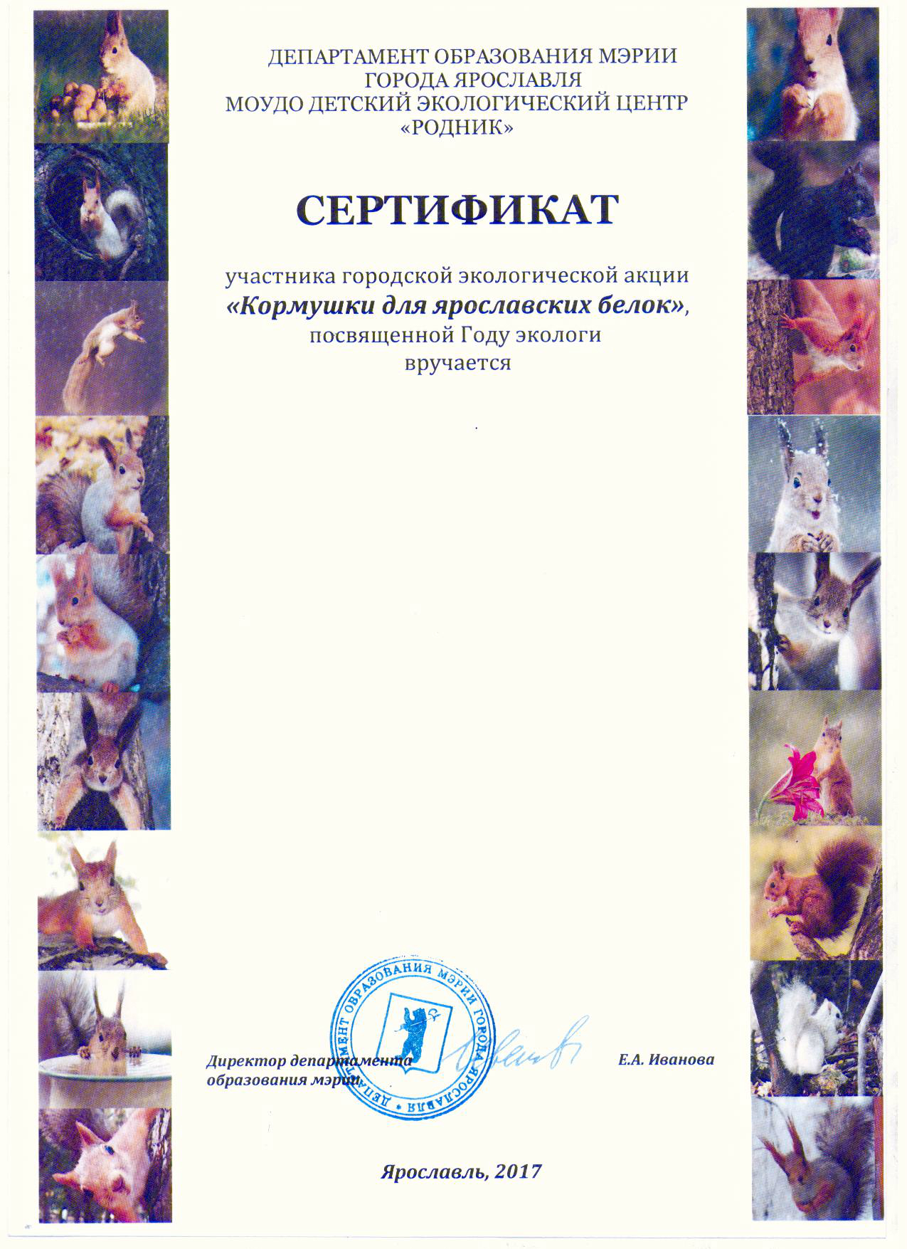

**МДОУ**

**«Детский сад № 150»**

**в лице**

**семьи Пузыревых**

и,